OBJAVA ZA MEDIJE

U HAZU ODRŽAN KOMEMORATIVNI SASTANAK
U SPOMEN NA AKADEMIKA DAVORA KRAPCA

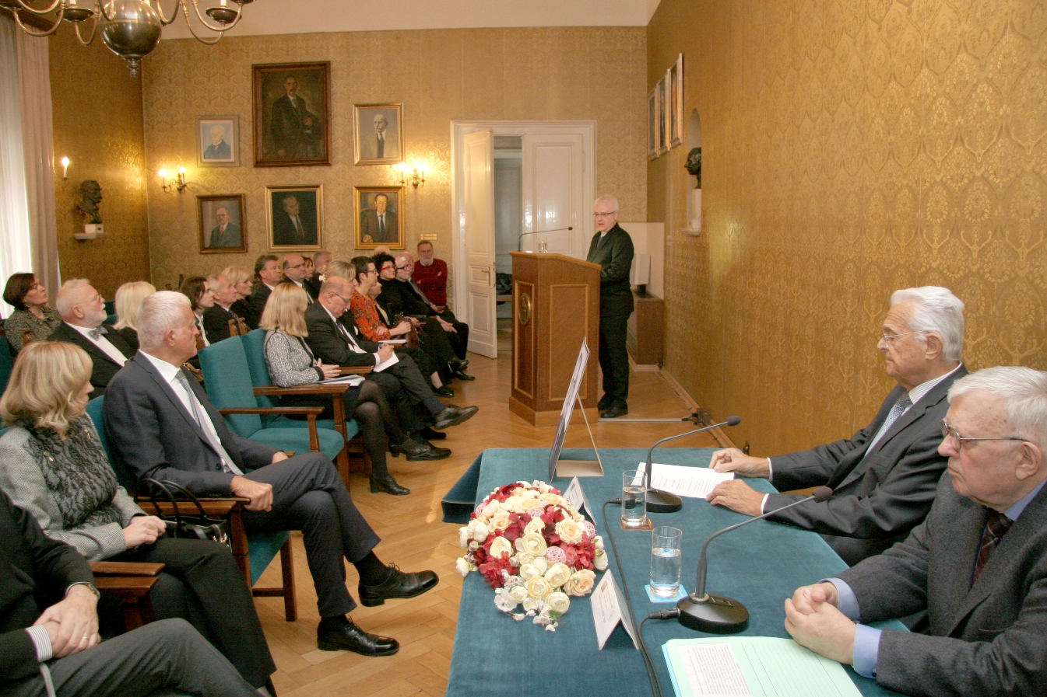

Zagreb, 14. studenog 2017. – Hrvatska akademija znanosti i umjetnosti održala je u utorak 14. studenog komemorativni sastanak u spomen na akademika Davora Krapca koji je umro 2. studenog 2016. Akademik Krapac bio je istaknuti pravni stručnjak, profesor i bivši dekan Pravnog fakulteta Sveučilišta u Zagrebu te sudac Ustavnog suda. Prema riječima potpredsjednika HAZU akademika Jakše Barbića, bio je staložen i miran čovjek koji je dobro argumentirao svoje stavove i odluke. O akademiku Krapcu kao učitelju, prijatelju i znanstveniku govorio je prof. dr. sc. Ivo Josipović, bivši predsjednik Republike Hrvatske, koji je istaknuo da ga smatra svojim učiteljem, što u sebi sadrži i etičku dimenziju koja se usađuje učenicima. „Bio je jedan od profesora koji predstavljaju vrh Pravnog fakulteta u Zagrebu. Prema studentima je bio pravedan i korektan. Bio je temeljit, pedantan i skromna, nije se razmetao svojim znanjem i erudicijom“, kazao je Josipović.
O akademiku Davoru Krapcu kao profesoru i ocu modernog hrvatskog
kaznenog postupka govorila je prof. dr. sc. Zlata Đurđević s Pravnog fakulteta Sveučilišta u Zagrebu koja je Krapca nazvala bardom hrvatske pravne misli, najplodnijim suvremenim hrvatskim pravnim piscem. Bio je autor 17 knjiga, a u 11 je bio suautor. „Stvorio je dva stupa hrvatske pravne kulture: Hrvatsku udrugu za pravne znanosti i časopis Hrvatski ljetopis za kaznenu praksu“, kazala je Zlata Đurđević. Podsjetila je da je akademik Krapac zajedno s Mirjanom Damaškom sa Sveučilišta Yale pred Haškim sudom 2004./2005. djelovao kao amicus curiae (prijatelj suda) u predmetu Ademi-Norac. Spomenula je da je u više navrata upozoravao na nestručnost i nezakonitost odluka tijela vlasti.
Predsjednik Ustavnog suda dr. sc. Miroslav Šeparović govorio je o akademiku Krapcu kao ustavnom sucu u mandatu od 2007. do 2016. Kazao je da je bio neosporan autoritet u kaznenoprocesnom pravu, ali da se zapravo bavio širim kategorijama zaštite ljudskih prava i sloboda, zbog čega se i kandidirao za suca Ustavnog suda.

Marijan Lipovac
Ured za odnose s javnošću i medije HAZU

